- 广告管理
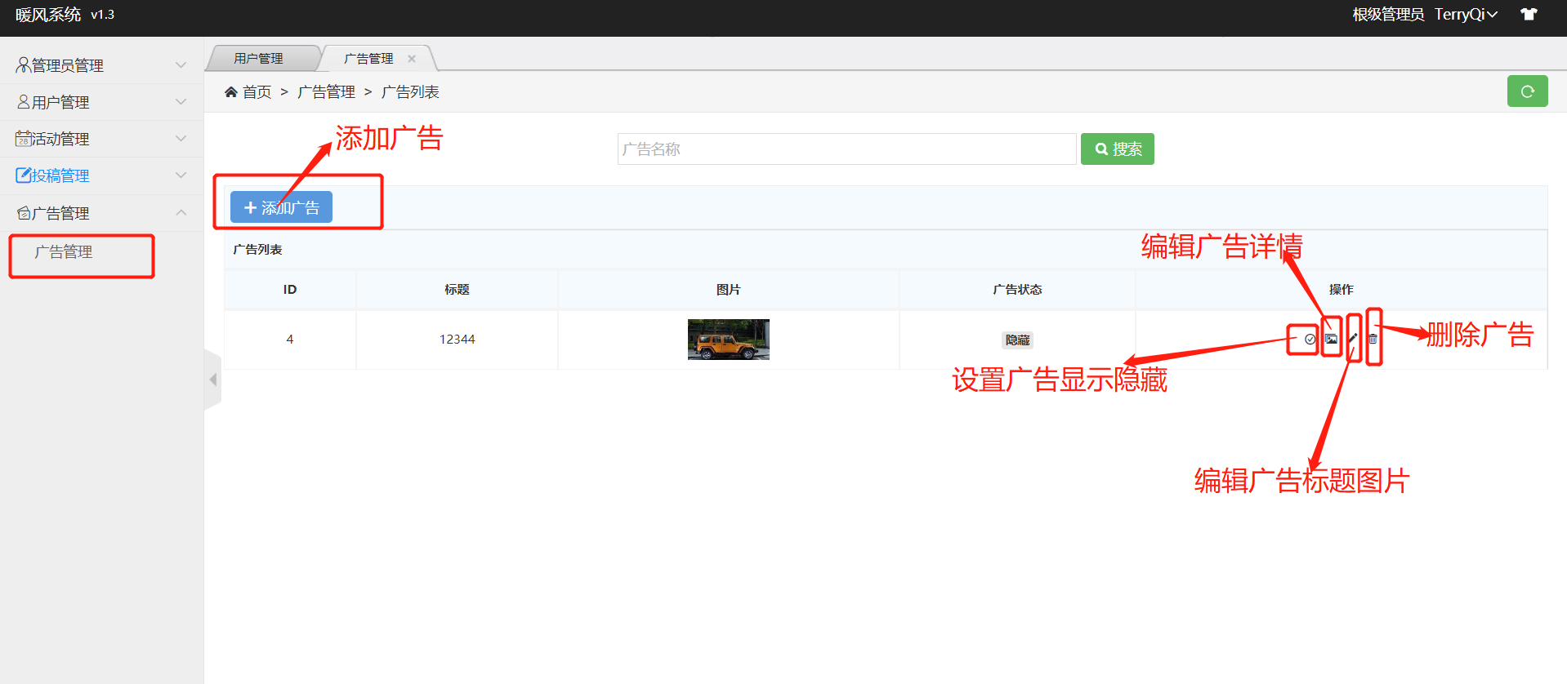
- 再投稿中设置广告
活动管理--------添加活动（编辑活动）时选择广告标题，即可关联
